室内空气质量和环境监测智慧吊顶灯
工业化快速发展的今天，空气污染愈发严重，即时了解空气质量对人们的生活健康品质越来越重要。怎样才能准确、实时的掌握室内的空气质量呢？最好的办法就是使用空气质量检测仪，这是对健康的负责，也是我们验证净化空气效果不可或缺的辅助措施。目前市场上空气质量检测仪品种繁多，从检测手段上讲，这些检测仪可以分为两类：一类是使用红外粉尘传感器，称之为“红外检测仪”；另一类是使用高精度激光传感器的，称之为“激光检测仪”。“红外检测仪”的结构和电路比较简单，价格较低，一般在200元以内，但其最大硬伤是检测结果不准确。“激光检测仪”成本相对高一些，但其检测准确性好，近年来已经为越来越多的消费者所接受和喜爱，成为检测仪的主流。如：斐讯悟空M1空气检测仪，汉王N1检测仪，米家空气PM2.5检测仪；这些空气质量检测仪都具有检测PM2.5的功能，同时能够检测温度和湿度，通过WiFi智能互联，APP实时管理，远程监测。
现有的空气质量检测仪对PM2.5，甲醛，温湿度的检测有一定的准确性，外形设计也精致美观，带有OLED显示屏幕，操作简便。众所周知，当前各大城市发展迅猛，大量汽车尾气排放，工业制造废气排放，建筑和装饰材料中的胶合剂、涂料、油漆、板材、壁纸等，家居，家用电器，家具、清洁剂和人体本身的排放等众多的气体混合在一起，现有的检测仪还是无法区分并检测出来，如：苯系物、有机氯化物、氟里昂系列、有机酮、胺、醇、醚、酯、酸和石油烃化合物等。PM2.5检测仅仅是对空气中的固态颗粒物进行了物理大小识别，对颗粒物的物质成分和化学特性不得而知。所以检测结果对我们日常生活健康品质没有本质的帮助和指导意义。这些检测仪都采用了WIFI通讯，内置电池，但还是需要经常充电，WIFI需要一直处在有网络覆盖的环境下，产品虽有便携性，但不是处处有网络连接。家里停电或网络出现问题，这些检测仪都不能正常的发送检测数据给用户。
本项目是一种监测室内空气质量和环境的智慧装置，采用了高度集成的TVOC传感器，湿度传感器，光感传感器，32位ARM MCU微处理器，NB-IOT无线数据模块等。装置的电路原理框图1
MCU处理器是装置的核心控制电路，负责采集TVOC传感器，温湿度传感器，光感传感器的检测数据，对数据进行计算，存储，分析，通过与NB-IOT模块实时连接，并把各传感器监测到的数据结果直接发送到云端，MCU同时负责完成与用户的远程交互管理，配置和控制。
TVOC传感器采用了IDT公司的ZMOD4410，该传感器是适用于室内空气质量(IAQ)的创新型高性能气体传感器。该气体传感器能准确检测总挥发性有机化合物(TVOC)的单位体积浓度，测量结果可通过与MCU微处理器的I2C接口读取，读取数据直接确定TVOC浓度、IAQ等级和估计的二氧化碳（ECO2）水平。
湿度传感器采用了IDT公司的HS3001，该传感器的空气湿度检测精度 ±1.5% ，检测时间仅需6秒，温度传感器检测精度 ±0.2°C (-10 to +80°C)。
光感传感器负责检测环境的亮度，可以精确判定室内的光线变化，这些亮度数据通过处理器计算后会自动判断出当前是早晨，还是中午的艳阳高照，或者是傍晚，是否进入夜间。
NB-IOT模块负责将各种传感器的数据，控制指令，报警信息等直接发送到指定的云端服务器存储，用户的终端设备通过应用程序可以从服务器获取实时的传感器数据，控制指令，报警信息。
本监测室内空气质量和环境装置由于采用了ZMOD4410和HS3001传感器，比现有市面的PM2.5检测仪更加的方便，检测数据准确，检测室内有害物质的范围更加的广泛。得益于ZMOD4410对室内TVOC的定量监测，可以时刻帮助用户监测家庭环境中的挥发性有机化合物的浓度，特别是建筑和装饰材料中的胶合剂、涂料、油漆、板材、壁纸等，家居，家用电器，清洁剂和人体本身的排放等众多的气体混合在一起，室内环境会随温度变化，不同时间段，新的工具使用，电器设备老化，装饰材料的氧化等等因素而时刻变化着，监测TVOC不是一时一刻的问题，而是需要伴随用户的整个生活过程。本装置正好可以满足以上的所有需求，可以全天候，365天监测室内的空气质量和环境变化趋势，监测结果分为五个等级，见图2；本装置会实时监测TVOC和IAQ数据，用户可以在手机APP上设置一个报警等级，例如：设置报警等级3，当装置监测到室内环境等级达到3时，会自动触发装置上的喇叭报警，并同时发送报警信号到用户的手机，让用户随时了解到家中的环境变化，并即时的对环境问题进行排查处理，避免室内环境对用户健康的伤害。HS3001湿度和温度传感器也是室内环境监测的关键数据，当夏天/冬天室内温度达到设定的温度时，本装置可以推送报警信息，用户通过APP设置好与家中的空调，空气净化器，加湿器等电器互联，轻松做到自动调节室内的温度和湿度，让家中始终保持最佳的居室环境。煤气和天然气是城市家庭使用较广的一种能源，室内煤气泄漏报警器应运而生，ZMOD4410是创新的气体检测传感器，对煤气泄漏的检测有较高的灵敏度，因此安装本装置的室内自动具备了煤气泄漏检测报警的功能。本装置的传感器同时具备检测eco2的特性，当室内温度超过45℃以上或者eco2（二氧化碳）浓度超过固定的阈值时，可以近似的认为室内发生了火灾或大量烟雾，此时会满足设置的环境等级范围，大概率情况下会触发自动报警功能。
综上所述，本装置具有极大的应用前景，能够准确监测室内空气质量和环境状态，帮助用户即时了解日常生活居住环境，解决居室环境质量变化对用户健康的影响。

本装置采用的MCU微处理器，传感器，NB-IOT模块等性价比高，体积小，成
品模块化，可以方便置入室内吊顶灯,装饰墙，空调等家居或家电之中，也可
以单独做成一个放在居室内的空气质量监测仪。
HS3001
光感传感器
NB天线

ARM MCU
ZMOD4410
NB-IOT模块

喇叭
Li电池
充电管理

图1 装置原理框图

附图2：
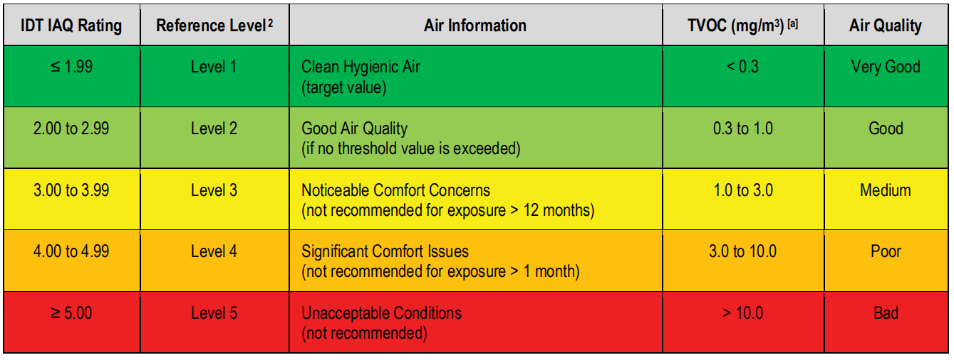
图2：室内空气质量等级

